Министерство науки и высшего образования Российской Федерации

Федеральное государственное бюджетное образовательное учреждение

высшего образования

«Вятский государственный университет»

Колледж ВятГУ

**ОТЧЕТ**

**ПО ПРОВЕРОЧНОЙ РАБОТЕ №3**

**«РАБОТА С КОМАНДНОЙ ОБОЛОЧКОЙ WINDOWS POWERSHELL.»**

**«Операционные системы»**

Выполнил: студент учебной группы

ИСПк-204-52-00

Кривошеин Д.В.

Преподаватель:

Шахторин И.Д.

Киров

2024

**Цель:** получить навыки использования командной оболочки Windows PowerShell и использовать команды для работы с файлами в OC Windows.

Задание 1. Знакомство с PowerShell в ОС Windows. Выполнение команд процессов в PowerShell.

1. Попробуйте выполнить следующие команды в консоли PowerShell.

Get-Help -Name Get-Help -Full

help -Name Get-Help -Full

help Get-Help -Full

Появились ли различия в выходных данных, приведенных выше команд после их запуска?

2. Введите команду Get-Command -Noun Process и проверьте, что она выполняет.

Задание 2. Выполнение команд файловой системы.

1. Создайте на Рабочем столе папку PShellLab3_ФИО

2. Создать новый подкаталог TextFiles в текущем каталоге

3. Найдите и выполните команду, которая изменит текущий каталог на каталог TextFiles, созданный Вами ранее.

4. Создайте несколько новых файлов в текущем каталоге powshd.txt, File1.txt, File2.txt;

5. Скопировать все файлы с расширением *.txt в подкаталог TextFilesNew.

6. Перейдите в каталог TextFilesNew.

7. Найдите команду, с помощью которой просмотрите список созданных объектов в папке TextFilesNew

8. Найдите команду, с помощью которой переименуйте файл powshd.txt в powshd.docx, File1.txt в Newfile1.docx

9. Перенесите файл powshd.docx в каталог TextFiles.

10. Переименуйте файл powshd.docx в powshd.txt

11. Выведите данные из каждого каталога.

12. Удалите каталоги из папки PShellLab3

Задание 3. Получение данных о компьютере.

1. Ознакомьтесь с командлетом Get-CimInstance, опишите назначение.

2. Выведите информацию о системе ввода-вывода, установленной на компьютере.

3. Выведите данные об установленном процессоре.

4. Выведите данные об установленной ОС.

5. Выведите информацию о доступном месте на локальном диске.

6. Выведите информацию о локальном времени компьютера.

**Результаты выполнения задания**

**Задание 1.**

**1.**

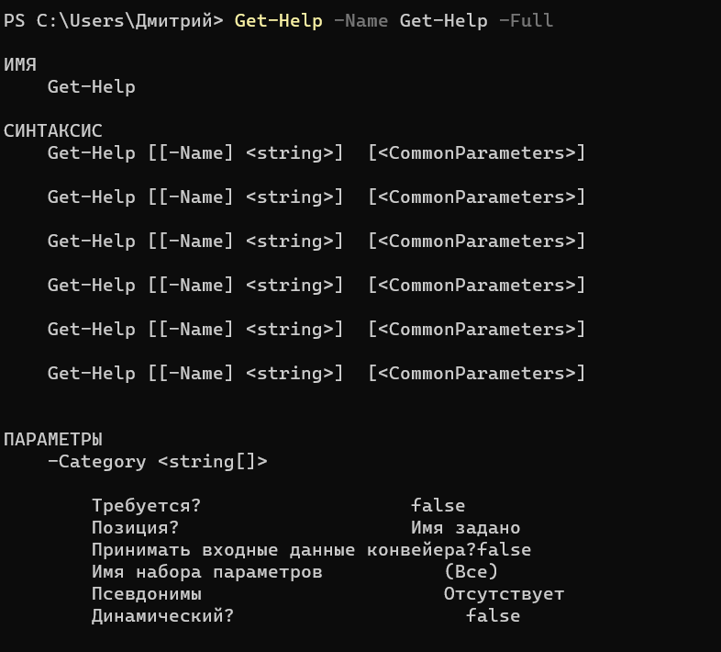

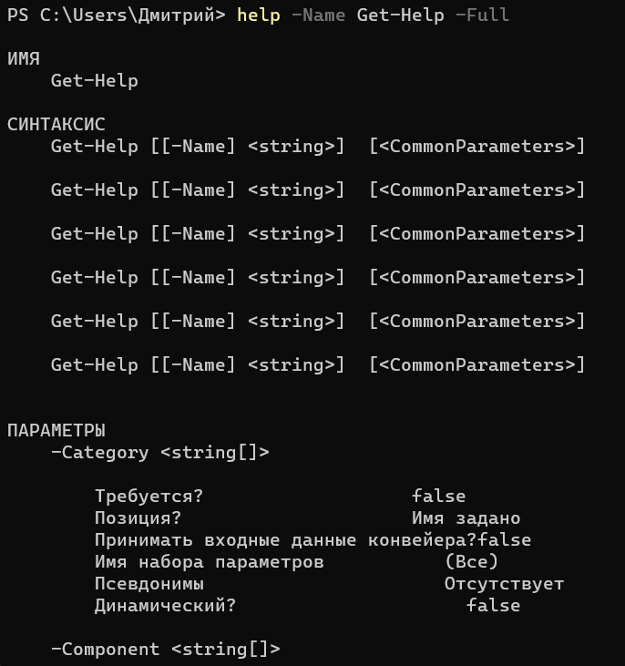

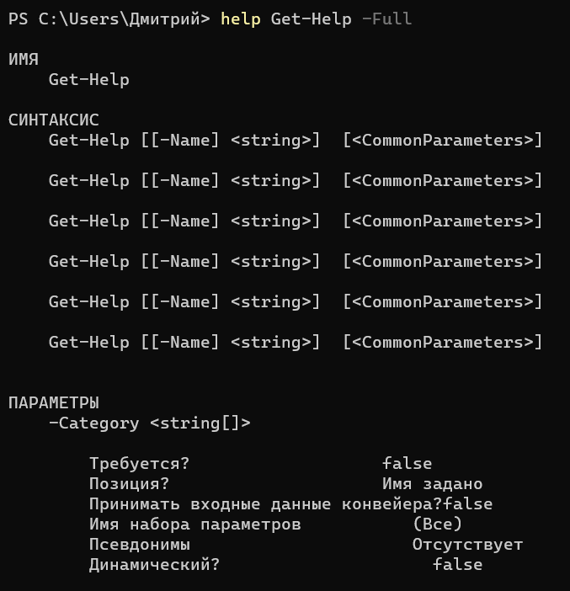

Различие есть только в том, что в первой команде больше написано.

**2.**

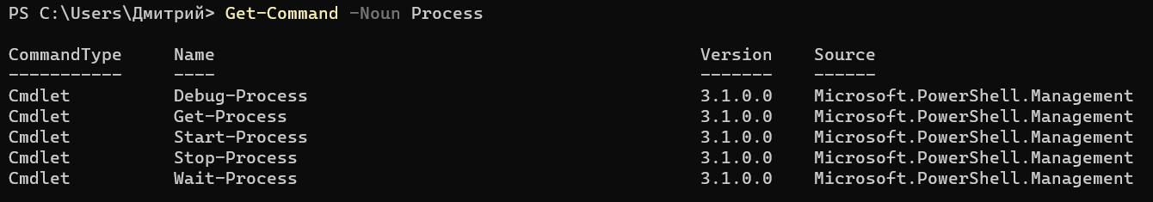

Версии процессов, которые могут выполняться

**Задание 2.**

1.

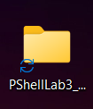

2.



3.



4.

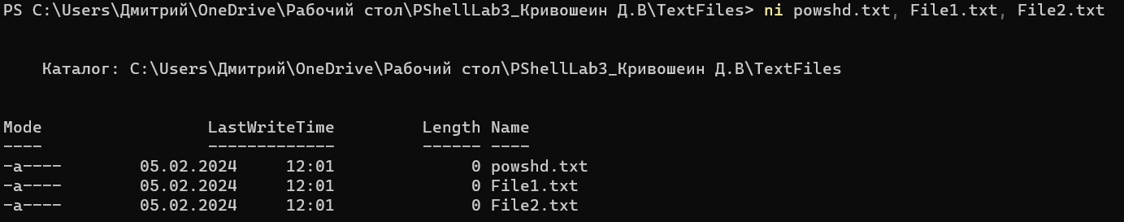

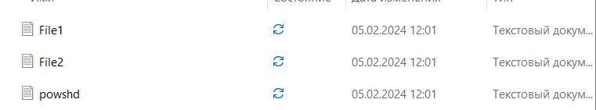

5.

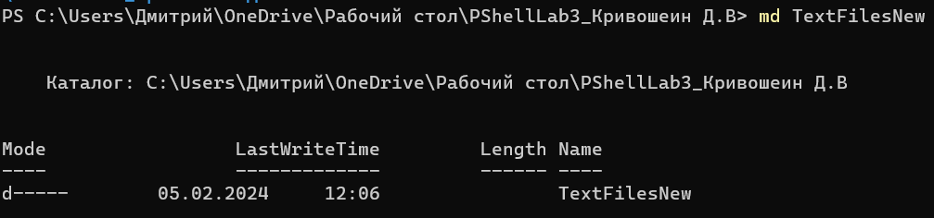



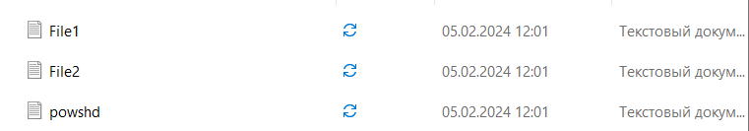

6.

7. 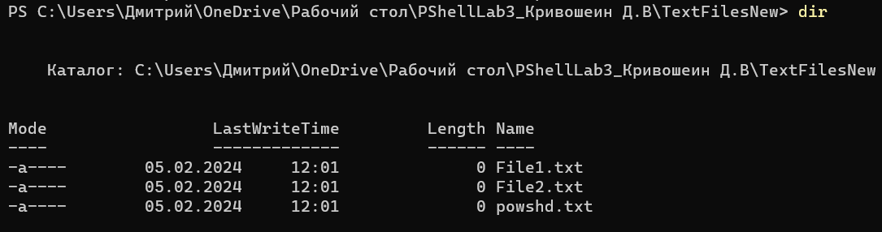

8.  
  
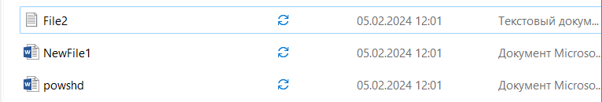  


9.  
  
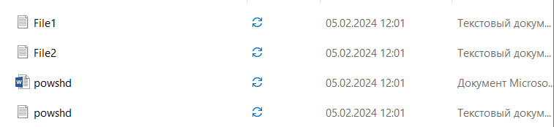

10.  


11.   
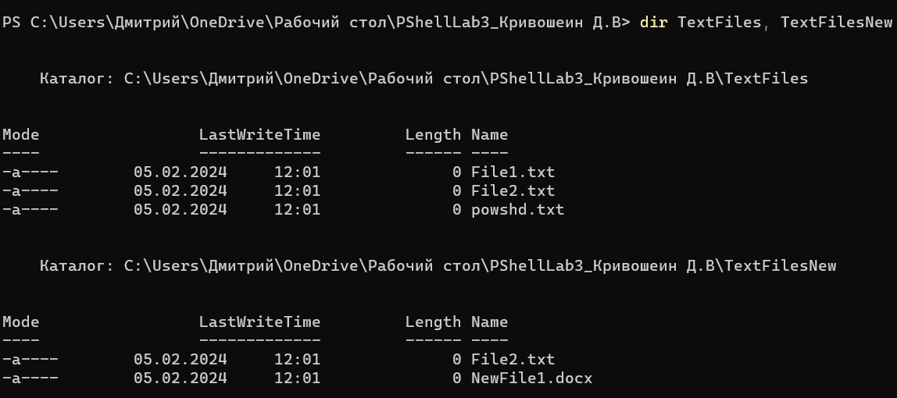

12.  


**Задание 3.  
1.** Командлет Get-CimInstance получает экземпляры CIM класса с сервера CIM.

**2.**

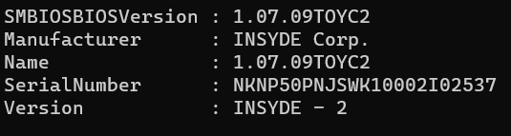

**3.** 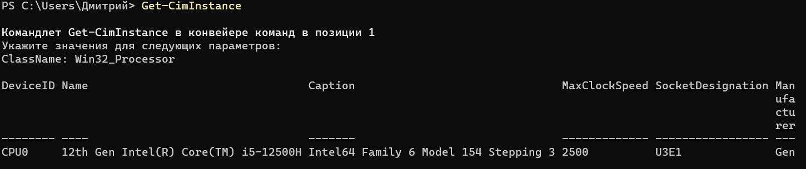

**4.** 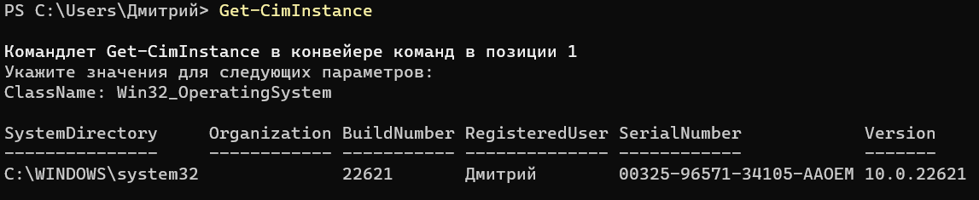

**5.** 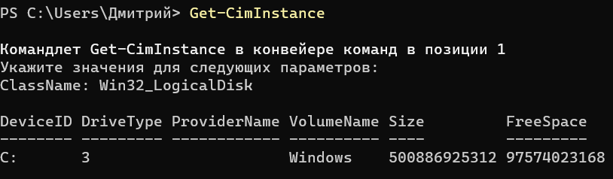

**6.**

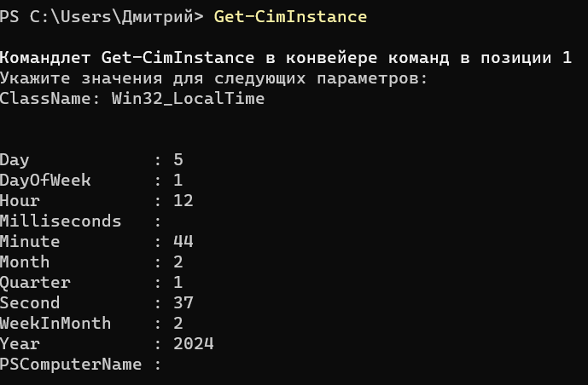

**Контрольные вопросы.**

**1. Какова основная цель Windows PowerShell, и в чем заключается его принципиальное отличие от Командной строки?**

Основная цель Windows PowerShell – это автоматизация и управление административными задачами в операционной системе Windows. Основное отличие от Командной строки заключается в том, что Windows PowerShell предоставляет более мощный и гибкий язык сценариев, основанный на .NET Framework, что позволяет использовать объектно-ориентированный подход при работе с командами.

**2. Как можно получить справку о командах и их использовании в Windows PowerShell?**

Для получения справки о командах и их использовании в Windows PowerShell можно использовать команду "Get-Help" с указанием имени команды. Например, "Get-Help Get-Process" покажет справку о команде "Get-Process".

**3. Как выполнить команду с правами администратора в Windows PowerShell?**

Чтобы выполнить команду с правами администратора в Windows PowerShell, можно запустить PowerShell от имени администратора. Для этого нужно найти ярлык Windows PowerShell, щелкнуть на нем правой кнопкой мыши и выбрать "Запустить от имени администратора". После этого все команды выполняются с правами администратора.

**4. Как изменить текущий каталог (директорию) при использовании Windows PowerShell?**

Чтобы изменить текущий каталог при использовании Windows PowerShell, можно использовать команду "Set-Location" или ее сокращенную версию "cd". Например, чтобы перейти в другой каталог, можно выполнить "Set-Location C:\NewFolder" или "cd C:\NewFolder".

**5. Как осуществить копирование и вставку текста в окне Windows PowerShell для удобства выполнения команд?**

Чтобы скопировать и вставить текст в окне Windows PowerShell, можно использовать сочетание клавиш Ctrl+C для копирования текста и Ctrl+V для вставки текста.

**6. Какие команды позволяют управлять процессами и задачами в Windows PowerShell? Как завершить процесс или просмотреть список запущенных задач?**

Для управления процессами и задачами в Windows PowerShell можно использовать команды "Get-Process" для просмотра списка запущенных процессов, "Stop-Process" для завершения процесса по его ID или имени, а также "Get-Job" и "Stop-Job" для управления запущенными задачами.

**7. Какие команды предназначены для работы с файлами и папками в Windows PowerShell? Как создать новую папку, скопировать файл или переместить содержимое каталога?**

Для работы с файлами и папками в Windows PowerShell можно использовать команды "New-Item" для создания новой папки или файла, "Copy-Item" для копирования файла или папки, и "Move-Item" для перемещения содержимого каталога. Например, чтобы создать новую папку, можно выполнить "New-Item -ItemType Directory -Name NewFolder".

**Вывод:**

В ходе выполнения данной работы мы получили знания использования Windows PowerShell и поняли, как использовать команды для работы с файлами в ОС Windows. В процессе выполнения работы мы ознакомились с некоторыми командами которые помогали нам выполнять то или иное задание.